Periode 1
Paragraaf 2
Energie heb je overal voor nodig. Alle omzettingen van stoffen en energie in de cellen van het lichaam bij elkaar stofwisselingsprocessen genoemd.
OPNAME UIT OMGEVING CEL AFGIFTE AAN DE OMGEVING
Stofwisseling
Grondstoffen onbruikbare stoffen
Energie warmte

Elk individu is opgebouwd uit verschillende typen stoffen organische- en anorganische stoffen.
Organische stoffen:
- Een of meer atomen van C, H en/ of O.
- Bijvoorbeeld glucose.
Anorganische stoffen:
- Kan uit veel verschillende atomen bestaan.
- Bijvoorbeeld CO₂ en H₂O, maar ook NaCl.
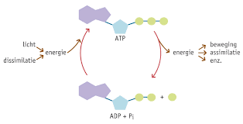
We kunnen stofwisselingsprocessen in twee groepen indelen: de assimilatieprocessen en de dissimilatieprocessen, waarbij enzymen een belangrijke rol spelen. Enzymen zijn stoffen die chemische reacties in cellen mogelijk maken. Assimilatie is de opbouw van organische moleculen uit kleinere moleculen. De stoffen die geproduceerd worden, worden gebruikt voor groei, vervanging, herstel en voor het vormen van reservestoffen. Bij fotosynthese wordt licht energie omgezet in chemische energie in glucosemoleculen. In de voortgezette assimilatie wordt bijvoorbeeld glucose door de cel verder verwerkt tot grotere moleculen met verschillende functies zoals zetmeel, vetten en eiwitten. Dissimilatie is de omzetting van energierijke grote organische moleculen tot kleinere moleculen. De chemische energie die hierbij vrijkomt, wordt gebruikt voor andere doeleinden.
Bij dissimilatie wordt chemische energie omgezet in andere energievormen, bijvoorbeeld bewegingsenergie of als warmte. Zenuwcellen kunnen de chemische energie omzetten in elektrische energie, als ze impulsen geleiden. Sommige dieren maken er zelfs lichtenergie van bij het uitstralen van licht (vuurvliegje). De energie kan ook opgeslagen worden als chemische energie, als er andere organische stoffen mee worden opgebouwd.
Dissimilatie bestaat uit een keten van chemische reacties. De chemische energie uit glucose wordt daarbij eerst gebruikt voor vorming van ATP (adenosinetrifosfaat). Een ATP-molecuul bestaat uit die fosfaatgroepen. Die bindingen van de tweede en derde fosfaat groep zijn energierijk. Wanneer de derde fosfaat grep vaan het ATP wordt afgesplitst, ontstaat ADP (adenosinedifosfaat) en komt de chemische energie beschikbaar. Deze energie kan benut worden bij levensprocessen.

Paragraaf 3
Glucose verbranding is een voorbeeld van dissimilatie, waarbij dus water en koolstofdioxide ontstaat. Tevens komt er chemische energie vrij die deels vastgelegd wordt in ATP en deels vrijkomt als warmte. Maar door beweging ontstaat ook warmte.
Naarmate een organisme meer energie verbruikt, zal er in het organisme meer dissimilatie plaatsvinden. Dissimilatie vindt plaats met de brandstof glucose welke met zuurstof (aeroob) en zonder zuurstof (anaeroob) gedissimileerd kan worden. Anaerobe dissimilatie wordt ook wel gisting genoemd waarbij in het menselijk lichaam melkzuur (C₃H₆O₃) bij vrijkomt. Aerobe dissimilatie van glucose vindt voor het grootste deel plaats in mitochondriën. De reactievergelijking van aerobe dissimilatie is:
C₆H₁₂O₆ + 6 O₂ 6 H₂O + 6 CO₂ + energie (18 ADP kan omgezet worden in 18 ATP)
Chemische energie die tijdens fotosynthese in het glucosemolecuul opgeslagen was, komt nu weer vrij. Deze energie wordt tijdelijk omgezet in chemische energie van ATP-moleculen.
De meeste soorten organismen kunnen ook glucose dissimileren zonder zuurstof. Maar niet bij alle soorten organismen ontstaat melkzuur bij anaerobe dissimilatie, er kan ook namelijk ethanol ontstaan. Dit noemen we alcoholgisting. Bij anaerobe dissimilatie komt er dan ook per glucose molecuul veel minder energie beschikbaar. De reactievergelijking hierbij is:
C₆H₁₂O₆ 2 C₆H₅OH + 2 CO₂ + energie
In een zuurstofarme omgeving breken melkzuurbacteriën glucose af tot melkzuur. Deze anaerobe dissimilatie wordt melkzuurgisting genoemd. Dit melkzuur kan bij veel dieren (en bij mensen) ontstaan in de spieren. In de spieren is er dan te weinig zuurstof voor de anaerobe dissimilatie (verbranding). Vooral glucose wordt dan afgebroken tot melkzuur. In de spieren ontstaat daardoor een ophoping van melkzuur en dat veroorzaakt een vermoeid gevoel (‘verzuurde spieren’). Na afloop van de inspanning kan het melkzuur naar de lever worden afgevoerd. Daar wordt het met behulp van zuurstof en ATP weer omgezet in glucose. Bij melkzuurgisting ontstaat geen koolstofdioxide. De reactievergelijking van de melkzuurgisting is:
C₆H₁₂O₆ 2 C₃H₆O₃ (melkzuur) + energie (2 ADP kan omgezet worden in 2 ATP)
Niet alleen glucose wordt gedissimileerd, maar ook koolhydraten vetten en eiwitten worden gedissimileerd. Bij de aerobe dissimilatie van vetten komt per gram meer energie vrij dan bij de aerobe dissimilatie van koolhydraten of eiwitten. Eiwitten worden bij dissimilatie eerst gesplitst in aminozuren, welke later gedissimileerd kunnen worden tot ammoniak (afbraakstof met stikstof). Bij de mens wordt ammoniak omgezet in ureum, maar bij dieren wordt ammoniak omgezet naar urinezuur. Ammoniak en ureum zijn gevaarlijke stoffen die uitgescheiden worden met urine.

Paragraaf 4
Via huidmondjes en luchtholten worden zuurstof en koolstofdioxide door diffusie uitgewisseld tussen de bladcellen en de langs het blad stromende lucht. Een huidmondje is omgeven door twee sluitcellen. ’s Nachts zijn vrijwel alle huidmondjes gesloten, doordat er geen fotosynthese plaats kan vinden in verband met het licht.
Het transport van stoffen tussen cellen en hun omgeving vindt plaats doormiddel van diffusie, osmose en actief transport. Op deze manieren kunnen stoffen echter alleen snel worden vervoerd over kleine afstanden. Over grote afstanden vindt het transport van stoffen vooral plaats door stroming. Bij kruidachtige planten liggen de vaten in de stengels, gegroepeerd in vaatbundels welke bestaat uit hout- en barstvaten. Via houtvaten worden mineralen vanuit de wortels, via de stengels, naar de bladeren vervoerd de anorganische sapstroom. Barstvaten vervoeren water en assimilatieproducten van de bladeren naar alle delen van de plant.
Transport is voornamelijk het gevolg van verdamping van water uit de bladeren en van capillaire werking. Uit de celwanden van de bladcellen verdampt het water naar de intercellulaire ruimten tussen de cellen. In de nerven van de bladeren vertakken houtnerven zich, welke eindigt tussen de bladcellen. Als de huismondjes open staan, zal de waterdamp uit de bladeren verdampen. Hierdoor raken de celwanden in de bladeren verzadigd met het vocht dat de wortels uit de bodem hebben opgenomen. Door de capillaire werking wordt het water in de houtvaten als een soort ‘draad’ omhoog getrokken. Worteldruk kan bijdrage leveren aan de opwaartse kracht van de anorganische sapstroom, waardoor de plant actief mineralen opneemt.
Overdag wordt meer glucose gevormd, dat bij assimilatie gebruikt wordt. Het overschot wordt dan gebruikt voor de vorming van zetmeel, welke niet oplost in water. Door de omzetting in zetmeel wordt voorkomen dat de osmotische waarde te veel zou stijgen. ’s Nachts wordt het tijdelijke zetmeel omgezet in sacharose en wordt via de barstvaten afgevoerd naar andere delen van de plant. Sacharose kan omgezet worden in glucose. Een deel van deze stoffen wordt opgeslagen als reserve stoffen.
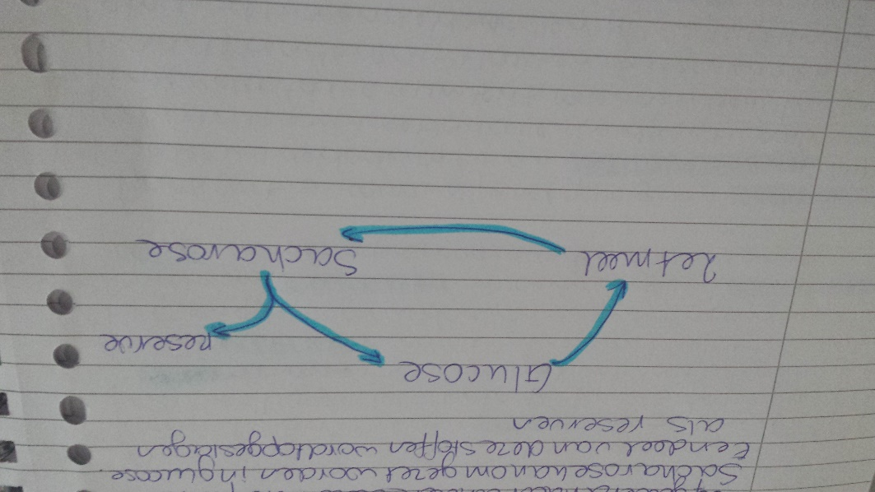

Paragraaf 5
Planten zijn autotrofe organismen en nemen anorganische stoffen op uit hun milieu. Twee van deze stoffen zijn koolstofdioxide en water. Uit deze twee stoffen wordt glucose en zuurstof gemaakt. Dit proces heet koolstofassimilatie. Koolstofassimilatie is de vorming van glucose en zuurstof uit koolstofdioxide en water.
6 CO₂ + 6 H₂O C₆H₁₂O₆ + 6 O₂
Koolstofassimilatie komt alleen voor bij autotrofe organismen. De energie die verbruikt wordt komt meestal van licht, dan spreekt men tevens van fotosynthese.
Fotosynthese komt voor bij planten en cyanobacteriën. Ze zijn foto-autotroof. Deze organismen hebben een chlorofyl, waarmee een plant in staat is om de energie uit licht om te zetten in de chemische energie van glucose. Bij planten zit het chlorofyl in de chloroplasten, bladgroenkorrels.
Zonlicht of witlicht is een mengsel van alle kleuren licht, elke kleur heeft zijn eigen golflengte. Alle kleuren vormen samen het spectrum. Als er wit licht op een groen blad valt, neemt het blad alle kleuren licht op behalve de kleur groen, deze reflecteert namelijk. De energie van het geabsorbeerde licht wordt tijdelijk vastgelegd in ATP-moleculen. Bij fotosynthese wordt licht energie omgezet in chemische energie en opgeslagen in glucosemoleculen.
Het adsorptiecentrum van een stof geeft aan in welke mate verschillende kleuren licht door die stof geabsorbeerd worden.

Paragraaf 6
De glucose die bij koolstofassimilatie is gevormd, dient als de grondstof voor de vorming van de meeste andere organische stoffen die in planten voorkomen. De vorming van deze andere organische stoffen uit glucose wordt voortgezette assimilatie genoemd. Bij autotrofe organismen: koolhydraten, vetten en eiwitten vormen uit glucose. Bij hetrotrofe organismen alleen koolhydraten en vetten uit glucose.
De kleinste koolhydraatmoleculen zijn de monosachariden waarvan glucose (druivensuiker) en fructose (vruchtensuiker) voorbeelden zijn. Twee monosachariden kunnen zich vormen tot een disacharide. Moleculen van een monosacharide kunnen in grote aantallen aan elkaar gekoppeld worden. Hier ontstaat dan polysachariden. Glycogeen kan in dierlijke cellen worden gevormd en als reservestof in de lever en in de spieren worden opgeslagen.
De moleculen van vetten zijn opgebouwd uit koolstof-, waterstof- en zuurstofatomen. Vetten worden ook wel lipiden genoemd. Veel voorkomende vetten zijn triglycerolen. Een triglycerolmolecuul bestaat uit een glycerolmolecuul en drie vetzuurmoleculen. (propaan-1,2,3-triol C3H8O3). Ze worden gebruikt als reservestof en hebben een warmte-isolerende functie.
Eiwitten worden ook wel proteïne genoemd. Een eiwitmolecuul bestaat uit een groot aantal aan elkaar gekoppelde aminozuren. In een organismen komen twintig verschillende aminozuren voor.
Een aminozuur heeft niet alleen koolstof-, waterstof-, en zuurstofatomen, maar ook een of meet stikstofatomen. Sommige aminozuren hebben ook zwavelatomen. Planten zijn instaat aminozuren op te bouwen uit glucose en stikstofhoudende verbindingen, zoals nitraationen (NO₃⁻):
Glucose + nitraat + energie aminozuur
C₆H₁₂O₆ + NO₃ + energie aminozuur
Voor de vorming van zwavelhoudende aminozuren worden ook sulfaationen (SO₄²⁻) uit de bodem opgenomen.
Alle organismen kunnen eiwitmoleculen opbouwen door aminozuren aan elkaar te koppelen. Bij de vorming neemt een eiwitmolecuul direct een ingewikkelde, specifieke ruimtelijke structuur aan.

Paragraaf 7
Chemische reacties berusten op de beweging van moleculen en de botsing van moleculen tegen elkaar aan. Bij een lage temperatuur is de beweging van moleculen trager, waardoor een reactie minder snel tot stand dan bij een hogere temperatuur. Enzymen zijn stoffen die de chemische reactie van stofwisselingsprocessen katalyseren. De stof die door een enzym wordt omgezet, noemen we een substraat. Een stof die bij een reactie tot stand komt noemen we een product. De naam van een enzym is vaak van het substraat afgeleid met het achtervoegsel -ase.
Enzymen zijn vaak onmisbaar voor een goed verloop van de stofwisseling. Enzymen zijn eiwitten en worden in de ribosomen gemaakt op basis van erfelijke informatie. Een enzymmolecuul heeft een ingewikkelde ruimtelijke vorm, die substraat specifiek is een is een molecuul die gebruik maakt van een sleutel-slot-systeem. Het substraatmolecuul wordt op de bindingsplaats aan het enzym molecuul gebonden. Hierdoor ontstaat een enzym-substraatcomplex. Een enzym molecuul is na de reactie niet veranderd en kan zich weer binden aan een volgend substraat molecuul.
De snelheid waarmee een enzym een reactie uitvoert, wordt enzym activiteit genoemd. De enzym activiteit wordt onder andere beïnvloed door de temperatuur en door de PH-waarde.

Paragraaf 8
De minimale stofwisselingen die nodig is om alle processen op gang te houden, noemen we de basale stofwisseling. De basale stofwisseling, ofwel grondstofwisseling, is de stofwisseling in rust. De intensiteit van de basale stofwisseling kan worden bepaald door de hoeveelheid zuurstof te meten die een individu in rust verbruikt.
De intensiteit van de basale stofwisseling blijkt onder andere afhankelijk te zijn van het geslacht, de leeftijd, de lichaamstemperatuur en het lichaamsgewicht. Vogels en zoogdieren zijn warm bloedig en hebben min of meer een constante lichaamstemperatuur. Bij de meeste andere dieren is de lichaamstemperatuur min of meer gelijk aan de temperatuur van de omgeving. Deze dieren hebben een wisselende lichaamstemperatuur en worden vaak koudbloedig genoemd. De temperatuur beïnvloedt de enzymactiviteit en daarmee de intensiteit van de stofwisseling.
De intensiteit van de fotosynthese is de snelheid waarmee glucose wordt gevormd en zuurstof ontstaat bij fotosynthese. Deze intensiteit is afhankelijk van de sterkte en kleur van het licht, van de beschikbare hoeveelheid koolstofdioxide en water, van de temperatuur en van de hoeveelheid bladgroen. Is een van deze factoren niet aanwezig, vindt er geen fotosynthese plaats. De factor waarvan in verhouding het minst aanwezig is, bepaalt de intensiteit van de fotosynthese. Deze factor wordt de beperkende factor genoemd.

Thema 2 DNA
Paragraaf 1
Het geheel aan erfelijke informatie in een cel van een organisme noemen we het genoom. Bij meercellige hebben alle cellen hetzelfde genoom. Eukaryoten hebben een celkern met DNA, mar ook mitochondriën en chloroplasten bezitten DNA. Het DNA in mitochondriën wordt mtDNA genoemd. Bij eukaryoten omvat het genoom het DNA in de celkern (het kernDNA) en het DNA in bepaalde organellen. Prokaryoten hebben geen celkern en ligt het DNA los in de cel. Sommige prokaryoten bezitten ook korte stukjes circulair DNA die we plasmiden noemen.
Een DNA-molecuul is een nucleïnezuur dat bestaat uit twee ketens van aan elkaar gekoppelde nucleotiden. Nucleïnezuren komen voor zowel in de kern als in het cytoplasma.

Paragraaf 2
DNA-replicatie vindt plaats in de S-fase van de celcyclus. Hierdoor krijgen de dochtercellen bij de mitose hetzelfde DNA als de moedercel. De replicatie begint met het verbreken van de verbindingen tissen de basenparen, vervolgens verdwijnt de helixstructuur en gaan de twee strengen DNA uit elkaar. In het kernplasma komen vrije DNA-nucleotiden voor. Het enzym DNA-polymerase schuift langs een enkelvoudige keten en verbindt deze nucleotiden aan de vrijgekomen basen. De replicatie vindt plaats langs het gehele DNA-molecuul, met uitzondering van het centromeer. Op deze plek worden de verbindingen in het DNA nog niet verbroken, het chromosoom bestaat dan uit twee chromatiden.

Paragraaf 3
Ribosomen liggen in het cytoplasma en RNA is het molecuul die de code van een gen overbrengt naar de ribosomen in het cytoplasma. RNA bestaat net als DNA uit nucleotiden, alleen bestaat uit slechts 1 keten. Deze nucleotiden bevatten ribose in plaats van desoxyribose. DNA bestaat uit A, T, C en G, en RNA heeft in plaats van de T een U. RNA wordt in de celkern gevormd langs delen van een DNA-molecuul. De vorming van RNA is te vergelijken met DNA-replicatie. Bij DNA-replicatie worden we 2 nieuwe nucleotideketens gevormd, en bij RNA maar 1. Wanneer het RNA klaar is, laat het zich los van het DNA, en verlaat de cel hierna via de kernporiën.
De eiwitten in je lichaam kunnen worden opgebouwd uit twintig verschillende aminozuren. Voor de code van één aminozuur zijn drie opeenvolgende nucleotiden nodig, dit noem je een codon. De genetische code is de vertaling van de nucleotidevolgorde in RNA naar aminozuren. De synthese van een aminozuurketen start altijd bij het codon AUG, dit noemen we het startcodon. Elke aminozuurketen begint dan ook met methionine. Drie codons bevatten geen code voor een aminozuur, dit zijn de stopcodons. Doordat geen aminozuur kan worden ingebouwd, stopt de eiwitsynthese.
Een cel heeft in zijn cytoplasma altijd een voorraad van de twintig verschillende aminozuren voor de eiwitsynthese. Door aminozuren op te nemen uit de omgeving of door aminozuren zelf te maken, wordt deze voorraad op peil gehouden. De aminozuren worden door een ribosoom aan elkaar gekoppeld tot eiwitten in een volgorde die wordt bepaald door een RNA-molecuul.
Nieuwe eiwitten die in een cel zijn gevormd door ribosomen die vrij in het cytoplasma liggen, komen in het cytoplasma terecht. Zijn de eiwitten gevormd door ribosomen op het endoplasmatisch reticulum, dan komen ze in de ruimte tussen de dubbele membranen van het endoplasmatisch reticulum terecht. Na de eiwitsynthese hebben eiwitmoleculen nog niet hun uiteindelijke vorm. Ze worden van het endoplasmatisch reticulum naar het golgisysteem vervoerd. Van het golgisysteem snoeren blaasjes af. Sommige blaasjes versmelten met het celmembraan en geven de eiwitten buiten de cel af (secretie). Sommige eiwitmoleculen krijgen in het golgisysteem hun uiteindelijke vorm. Andere eiwitmoleculen worden pas functioneel als ze buiten de cel afgescheiden zijn. soms is de ruimtelijke structuur van een eiwit niet goed waardoor het zijn functie niet kan uitvoeren. Hey niet functionele eiwit wordt dan afgebroken door enzymen. De aminozuren die daarbij vrijkomen, kunnen opnieuw worden gebruikt voor de eiwitsynthese.

Paragraaf 4
Elke cel van ons lichaam bevat hetzelfde DNA. Toch produceert geen enkele cel allemaal dezelfde eiwitten. Een cel maakt slecht een aantal eiwitten aan. Zo produceren spiercellen bijvoorbeeld geen insuline maar de cellen in de alvleesklier wel. Het gen wordt dus aan of uit gezet, dit wordt genregulatie genoemd. Wanneer een gen aan staat, wordt de informatie van het DNA overgeschreven naar het RNA en vertalen ribosomen de informatie op het RNA in een eiwit. Dit noemen we genexpressie. Het reguleren van de genexpressie maakt het voor de cellen mogelijk om verschillende eiwitten (bijv. enzymen) te produceren op het moment dat de cel ze nodig heeft. Genexpressie hangt niet alleen af van de milieufactoren maar ook van de celfunctie. Zowel bij prokaryoten als bij eukaryoten wordt de juiste plaats van expressie geregeld door regulatorgenen. In prokaryoten activeren zij een repressorgen dat hierdoor een repressor maakt. In eukaryoten coderen zij voor eiwitten die de genexpressie kunnen activeren of remmen.
Structuurgenen bevatten de informatie voor de eiwitsynthese in de ribosomen. In prokaryoten worden RNA-moleculen gevormd langs structuurgenen. Structuurgenen die coderen voor ‘samenwerkende producten’ liggen bij prokaryoten vaak naast elkaar in het DNA-molecuul. De expressie van deze genen kan zo tegelijk worden beïnvloedt.
Bij het delen wordt een van de dochtercellen een nieuwe stamcel en gaat de dochtercel zich differentiëren tot een specifiek celtype. Embryonale stamcellen beïnvloeden elkaar doordat in hun DNA regulatorgenen tot expressie worden gebracht. Dat wilt zeggen dat langs de genen mRNA ontstaat en dat er een eiwit wordt gevormd. De plaats van een stamcel in het klompje embryonale cellen bepaalt welk regulatorgen er wordt aangezet. De eiwitten waarvoor regulator genen de code bevatten, bepalen vervolgens dat andere genen aan of uit worden gezet. Zo zorgen de eiwitten van sommige genen ervoor dat de cel zich gaat differentiëren. Gedurende de verschillende fasen van de ontwikkeling van een organisme, kunnen er in stamcellen andere genen tot expressie worden gebracht. Door de wisselende genexpressie ontstaan er gedifferentieerde cellen waaruit zich niet weefsel en organen kunnen ontwikkelen.
Bij volwassen meercellige organisme is de genexpressie afhankelijk van de functie van de cel en van de omstandigheden. De cel maakt hierdoor geen overbodige producten. Alle stappen in de genexpressie worden gereguleerd, maar het belangrijkste controlepunt is het wel of niet laten vormen van RNA. Wanneer de repressors binden aan bepaalde sequenties in het DNA, blokkeren zij hierdoor de vorming van RNA. Ook door DNA compact te maken, kan er geen RNA worden gevormd langs het DNA.

Paragraaf 5
Er zijn verschillende typen mutaties. Zo kan het aantal nucleotiden dat is betrokken bij mutaties verschillen, het kan gaan om één nucleotidepaar, enkele, een lange sequentie of een heel chromosoom. Een puntmutatie is een verandering in één nucleotidepaar.
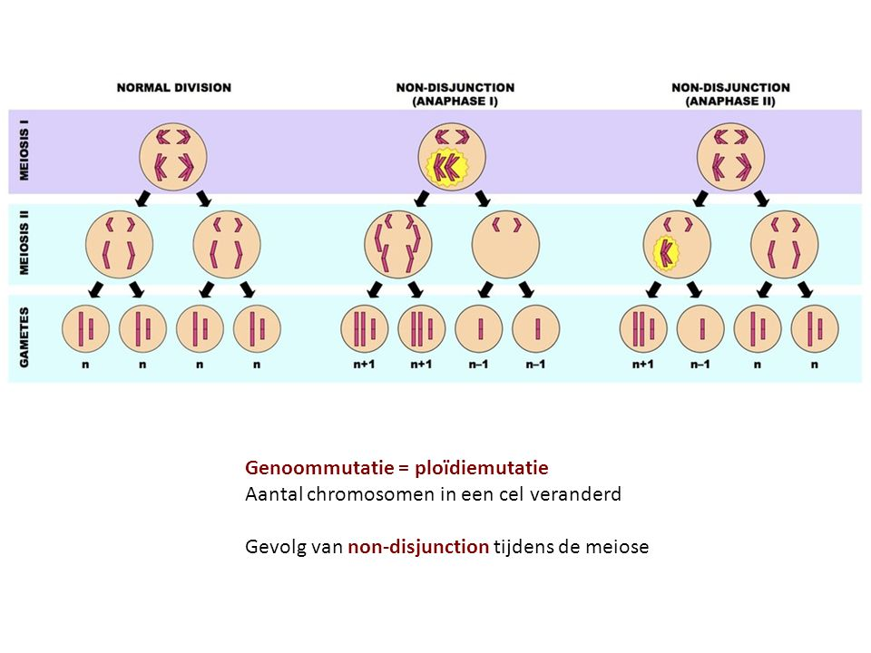
Er zijn ook mutaties waarbij het aantal chromosomen in een cel is veranderd. Deze mutaties worden genoommutaties genoemd. Genoommutaties kunnen ontstaan door dat een paar chromosomen tijdens meiose bij elkaar blijft. Hierdoor ontstaan geslachtscellen waarin één chromosoom dubbel voorkomt en geslachtscellen waarin één chromosoom ontbreekt. Deze zygoten zijn dan meestal niet levensvatbaar. Een genoommutatie kan wel levensvatbaar zijn, alleen bij de kleine chromosomen paren vanaf 14.
Mutaties kunnen spontaan plaatsvinden maar ze komen vaker voor door blootstelling aan kortgolvige straling, bepaalde chemische stoffen of virussen. Deze invloeden worden mutageen genoemd. Mutagene straling komt ook voor bij het gebruik van röntgenapparatuur.
In de celkern zijn continu enzymen werkzaam die beschadigingen opsporen die ontstaan tijdens de replicatie van DNA. Ze verwijderen verkeerd ingebouwde stikstofbasen of nucleotiden uit het DNA. Vervolgens zorgen andere enzymen ervoor dat de juiste stikstofbasen of nucleotiden worden ingebouwd. De eiwitten worden gemaakt door expressie van een tumorsupressorgen.
Sommige mutaties hebben geen merkbare gevolgen, ze veranderen het genotype maar niet het fenotype. De mutatie kan bijvoorbeeld uit staan. Maar mutaties kunnen ook een positief effect hebben, denk maar aan de evolutie theorie. En door mutaties, recombinaties en natuurlijke selectie kunnen nieuwe soorten ontstaan. Het effect van een mutatie ligt aan de plaats van de mutatie. Een mutatie in een geslachtscel is een grootse mutatie. In lichaamscellen is het effect meestal gering, deze zijn niet erfelijk en kan echter leiden tot kanker.
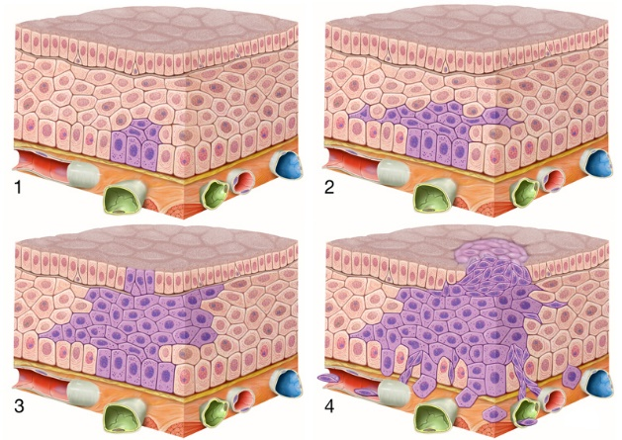
De snelheid waarmee celdeling in verschillende lichaamsdelen plaatsvindt, wordt nauwkeurig geregeld, maar soms kunnen cellen zich ongeremd gaan delen. Bijvoorbeeld wanneer een mutatie plaatsvindt in een tumorsupressorgen en in een proto-oncogen. Proto-oncogenen coderen voor eiwitten de celgroei en de celdifferentiatie. Door de mutatie veranderd de proto-oncogen in een oncogen en gaat zich abnormaal snel delen. Er ontstaat dan een gezwel (tumor). Bij kanker hebben de ontstane cellen een afwijkende vorm, kunnen niet goed functioneren en verstoren de cellen de bouw van weefsels. Er worden bloedvaten naar de tumor aangelegd, om de tumor van goed zuurstof en voedingsstoffen te voorzien. Het eerste gezwel van kanker noemen we een primaire tumor en kan operatief verwijderd worden. Wanneer de primaire tumor cellen loslaten, kan het zich uitzaaien via de bloedbaan. Hier kunnen ze uitgroeien tot secundaire tumoren. De uitzaaiing van tumoren naar andere lichaamsdelen noemen we metastase.
Paragraaf 6
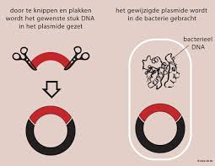
Met de kennis over DNA van nu zijn we in staat om de eigenschappen van bacteriën, schimmels, planten en dieren te wijzigen. Hierdoor krijgt een organisme eigenschappen die het van natuur niet bezit. Dit noemen we genetische modificatie. Organismen waarbij het DNA is veranderd, noem je transgeen of ggo (genetisch gemodificeerd organisme).
Een voorbeeld van genetische modificatie is de recombinant-DNA-techniek. Bij deze techniek wordt de nucleotidevolgorde van het DNA in een organisme gewijzigd door DNA in te brengen dat afkomstig is van een ander individu. De betrokken organisme hoeft niet van hetzelfde soort te komen.
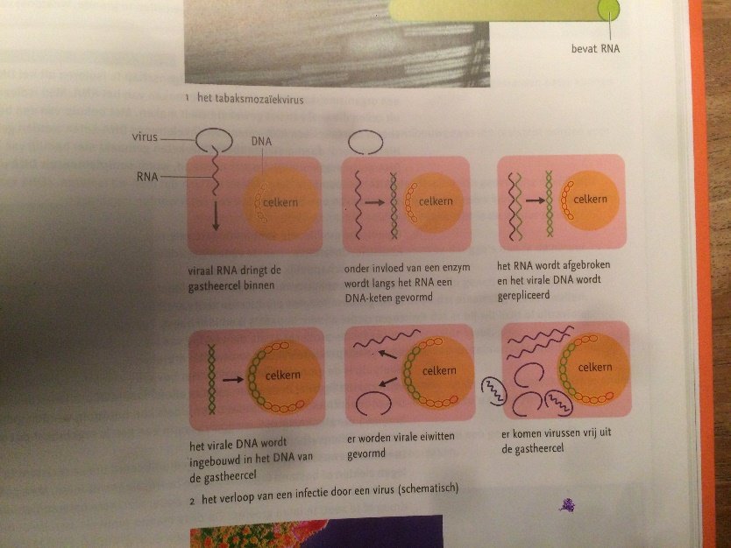
Genetisch gemodificeerde organismen kunnen ook worden gemaakt met behulp van virussen. Een virus bestaat uit één molecuul DNA of RNA dat is ingesloten in een dunne eiwitmantel. Virussen kunnen zich niet zelfstandig voortplanten, maar gebruiken daarvoor specifieke gastheercellen. Wanneer een virus de cellen van een ander organisme (de gastheer) binnen dringt, komt hun DNA of RNA in het cytoplasma. We spreken dan van een virusinfectie. Het DNA wordt naar de celkern getransporteerd en ingebouwd in het DNA van de gastheer cel. RNA kan niet worden ingebouwd in het DNA maar RNA bevat wel een enzym die de DNA-keten vormt langs het binnengedrongen RNA-molecuul. De RNA-keten wordt hierna afgebroken.
Om een bepaald gen met een gunstige eigenschap te isoleren uit het DNA van een organisme, kan men ook een kopie maken van het RNA. Van de RNA wordt dan een enkelstrengs DNA-keten gemaakt en met behulp van DNA-polymerase wordt daarna een dubbele DNA-keten gemaakt. Het DNA dat is ontstaan, wordt complementair DNA of copyDNA (cDNA) genoemd en bevat alleen het gen dat men wilt isoleren.

